_______________________________________

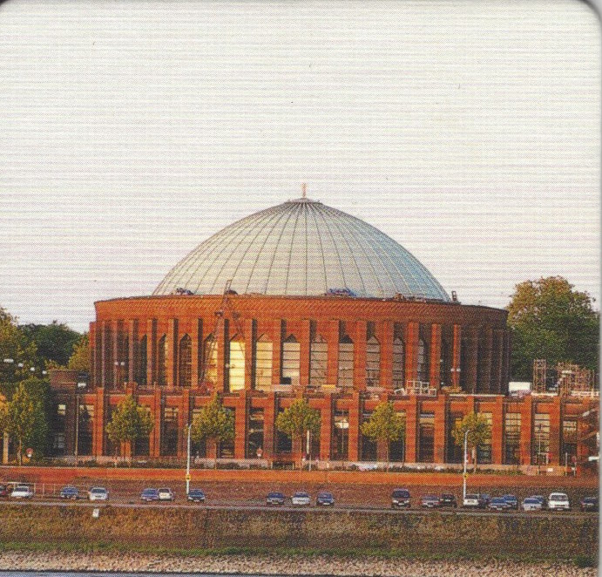

Du kennst das Gebäude mit der runden Kuppel.
Rätsel:
Wir waren im letzten Jahr zusammen mit allen Klassen dort.
Wir haben dort zusammen gesungen.
Wie heißt das Gebäude? Es ist ___________________________________________
- Trage den Namen in deinen Stadtrundgang ein (1.)

_______________________________ ist ein wichtiger Konzertsaal in Düsseldorf.
Die Kuppel, die Halbkugel wurde 1926 als Planetarium gebaut. Die Erscheinungen am Himmel, die Sterne wurde als Sternenhimmel sichtbar gemacht. Später wurde aus dem Planetarium ein Konzertsaal mit dem Namen TONHALLE. Das hat mit Turnen nichts zu tun, sondern mit Tönen. Im großen Saal haben mehr als tausendachthundert (1800)
Zuhörer Platz.

